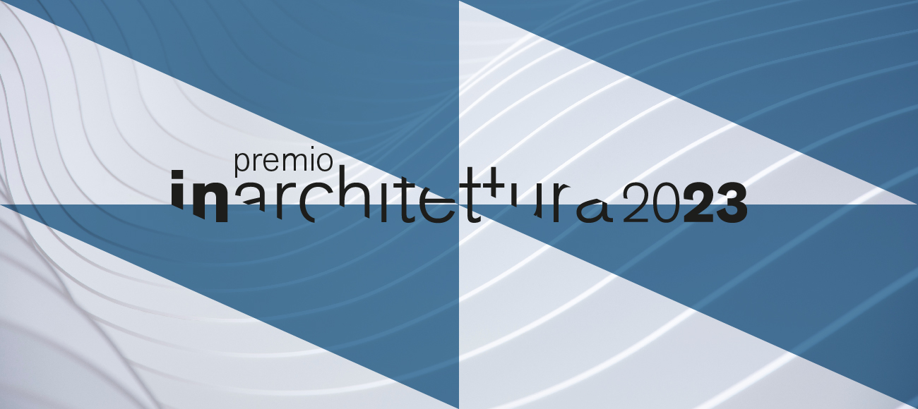
COMUNICATO STAMPA
I PREMI IN/ARCHITETTURA 2023
Celebriamo l'architettura italiana da oltre 60 anni.
Al via i premi regionali e nazionali promossi da IN/Arch e ANCE
con la collaborazione di Archilovers

A partire da lunedì 6 marzo sarà possibile presentare, sul portale Archilovers, le candidature per i PREMI IN/ARCHITETTURA 2023, promossi dall’Istituto Nazionale di Architettura e dall’ANCE.
L’iniziativa si colloca nella lunga e prestigiosa tradizione dei premi IN/ARCH che, a partire dalla prima edizione del 1962, hanno rivestito un ruolo di grande importanza nel dibattito architettonico nazionale.
I Premi si sono sempre caratterizzati – unici in Italia - per un aspetto particolare: viene premiata l’opera di architettura come esito di un processo complesso che coinvolge tutti i passaggi della filiera produttiva: domanda, esigenze, programma, norme, risorse, progetto, realizzazione, controllo, gestione, manutenzione. Di qui la scelta di premiare l’opera e i tre principali protagonisti che sono alla base della sua realizzazione: committente, progettista, impresa.
“I Premi Nazionali IN/ARCHITETTURA sono un’esperienza unica, non solo a livello nazionale, perché pensati da un intellettuale, visionario e pratico insieme, come Bruno Zevi, che considerava l’architettura non solo come disciplina ma come attività progettuale a tutto tondo, capace di trasformare e migliorare la società. Una visione illuministica, oggi ancora più attuale perché totalmente in controtendenza con un atteggiamento diffuso di carattere strumentale: ovvero una sorta di specializzazione progettuale al servizio del “particolare”, mentre l’architettura appartiene a un sapere che sta a fondamento della nostra vita, individuale e collettiva.” Con queste parole Aldo Colonetti, presentava i Premi Nazionali IN/ARCHITETTURA 2020 alla Biennale di Venezia.
I Premi IN/ARCHITETTURA 2023 sono articolati in Premi Regionali e Premi Nazionali. Questo consentirà, tra l’altro, un ampio monitoraggio sulle architetture di qualità realizzate in tutto il territorio nazionale.
4 le categorie di Premi previste:
- PREMIO ALLE MIGLIORI OPERE DI ARCHITETTURA (NUOVA COSTRUZIONE)
- PREMIO AI MIGLIORI INTERVENTI DI RIQUALIFICAZIONE DEL PATRIMONIO EDILIZIO ESISTENTE (restauro, ristrutturazione, rigenerazione)
Ciascun Premio è assegnato a massimo cinque interventi ubicati in Italia, terminati tra il 2018 ed il 2022, progettati e realizzati da soggetti italiani, giudicati quale esemplare esito di un processo edilizio integrale.

- PREMIO INTERNAZIONALE "BRUNO ZEVI" PER LA DIFFUSIONE DELLA CULTURA ARCHITETTONICA è assegnato ad una iniziativa di comunicazione, realizzata in Italia o all’estero, che costituisca un esempio qualificato di promozione e diffusione della produzione di architettura contemporanea di qualità nel mondo.

- PREMIO ALLA CARRIERA è assegnato ad un progettista italiano vivente, le cui opere costituiscono un importante contributo alla storia dell'architettura contemporanea e la cui figura rappresenta con eccellenza la cultura architettonica italiana.

A queste categorie si affiancano alcuni Premi Speciali associati ad aziende e istituti di ricerca partner dei Premi IN/ARCHITETTURA 2023, ed in particolare:
Premio speciale “ARCHITETTURA SOLARE IN CONTESTI DI PREGIO” è assegnato esclusivamente a livello nazionale ad un intervento che dimostri il fortunato dialogo tra conservazione del patrimonio edilizio e paesaggistico di valenza culturale, miglioramento dell’efficienza energetica e del comfort ambientale interno, riduzione dell’impronta ecologica.
Premio speciale “FEDERBETON” è assegnato ad un intervento che abbia saputo valorizzare l’utilizzo del cemento e del calcestruzzo in qualità di materiali da sempre legati al mondo dell'architettura e delle costruzioni.

Premio speciale “LISTONE GIORDANO” è assegnato ad un intervento che abbia saputo valorizzare l’utilizzo del legno in qualità di materiale da sempre legato al mondo dell'architettura e delle costruzioni.

Premio speciale “MORE THE WELLBEING” è assegnato esclusivamente a livello nazionale ad un intervento che abbia posto particolare attenzione nel coniugare il benessere climatico degli ambienti con le esigenze delle persone, attraverso l’uso di soluzioni innovative ad elevata efficienza.

Premio speciale “WTW - WILLIS TOWERS WATSON”.

Progettisti, imprese di costruzioni, committenti possono candidare, a partire dal 6 marzo sino al 5 giugno 2023, opere realizzate in Italia attraverso il portale archilovers, con le modalità stabilite dal sito.
I Premi Regionali, selezionati da 12 diverse giurie, saranno assegnati nel corso di manifestazioni pubbliche organizzate dalle 12 Sezioni Regionali IN/Arch.
La giuria nazionale, che vede tra gli altri il regista Silvio Soldini, assegnerà, tra tutte le opere premiate a livello regionale, i Premi Nazionali che saranno proclamati nel corso di un evento pubblico che si terrà il 7 novembre a Ca’ Giustinian, sede della Biennale di Venezia.
Il bando dei Premi IN/ARCHITETTURA 2023 e tutte le altre informazioni sono reperibili all’indirizzo web https://www.archilovers.com/contests/inarch2023
Con il patrocinio di:
ANCI
CNAPPC
Tra i partner
Ance Venezia
Sponsor tecnici
ISPLORA
VECTOREALISM

Roma, 3 marzo 2023

IN/ARCH Istituto Nazionale di Architettura Tel. +39 0684567254 e-mail: inarch@inarch.it - www.inarch.it

